Dok.ID: 36413

Lungor – PICC-lineläge

Metodbok Konventionell röntgen
Gemensam rutin för att utföra undersökning på ett säkert och enhetligt sätt.

Förändringar i denna version
Reviderad under stycke bildtagning.

Inför undersökningen
Frågeställning | PICC-lineläge
Strålskydd | Se kapitel 4.2 och 5.1 i  Strålskydd vid undersökningar och behandlingar med röntgenstrålning
Arbetsplats | Adora  T3
Detektor | Stor i potter/lungstativ
Bildtagning | - Frontal  - Sida  OBS! Välj CVK lunga på modalitet för extra kantförstärkning.
.

Bildtagning
Frontal | Patienten har armarna hängande längs sidorna.  Centrera gärna lite högre än vid vanlig lungundersökning, lungbaserna behöver inte vara med.  Frontalen ska vara helt rak.  Ordentligt inandad bild.  Kriterier  Väl inandad bild. Hela lungan ska avbildas. | Frontal  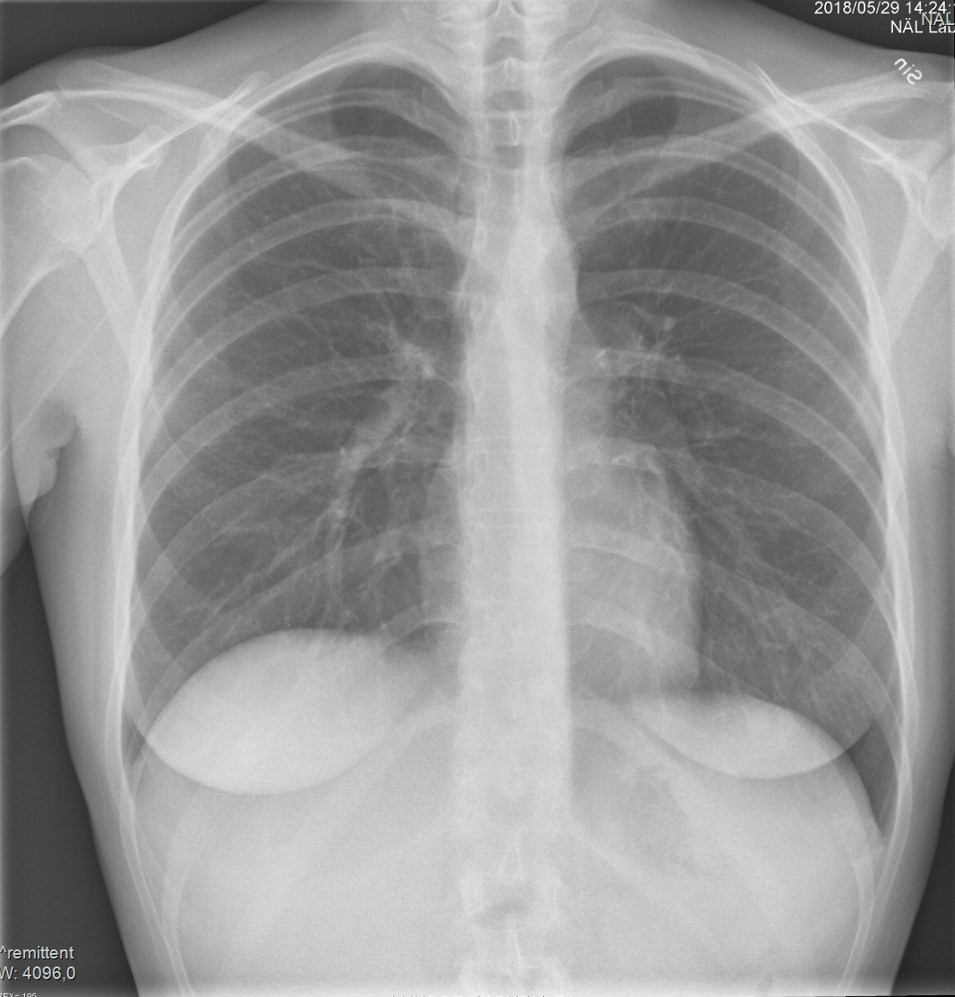
Sida | Patienten har armarna lyfta men inte över axelhöjd.  Rak sternum.  Hela sinus med på bilden.  Inandad bild.  Kriterier  Väl inandad bild. Hela lungan ska avbildas. | Sida  